
Tělocvičná jednota Sokol Kolín
oddíl SPORTOVNÍ GYMNASTIKY

Vás zve na závod

družstev i jednotlivkyň

HLedáme nové talenty

A

MEMORIÁL OLGY EFFENBERGROVÉ

Závod se koná za finanční podpory města Kolín, Středočeského kraje a výrobce limonád Koli

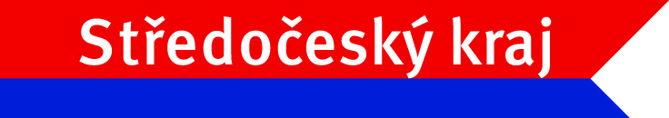

A Všeobecná ustanovení

Místo konání: SOKOLOVNA KOLÍN

Datum konání: SOBOTA 30. dubna 2022

Činovníci: ředitelka závodu Prokůpková Vratislava
hlavní rozhodčí Štěrbová Lenka
jednatelka Bartošová Andrea
hlasatelka Prokůpková Vratislava
vedoucí nástupu Šedinová Simona
počtářská komise Bartošová Andrea

Přihlášky: do 25. dubna 2022 přes GIS, dotazy na email: andrea.bartos@volny.cz

Úhrada: na náklady vysílající složky, startovné ve výši 250,--Kč za každou závodnici

Startují: družstva 3+1 a jednotlivkyně
- narozené v roce 2014 a mladší v závodě „Memoriál O. Effenbergrové“
- narozené v roce 2015 a mladší v závodě „Hledáme nové talenty“

Podmínka: - členský průkaz příslušné TJ nebo SK
- každý oddíl přiveze jednu rozhodčí, seznámenou s hodnocením dle platných pravidel, kterou uvede v přihlášce; pokud nepřiveze rozhodčí-pokuta 500 Kč za družstvo nebo 200 Kč za
závodnici

Startují družstva Tělovýchovných jednot a klubů – hostování není povoleno!

Omezení: z každého oddílu maximálně 2 družstva, ev. 8 závodnic v každém závodě
omezení se netýká pořádající TJ
v případě přihlášení malého počtu závodnic bude povolen start i více závodnicím, což bude
po uzávěrce přihlášek zájemcům sděleno. Proto v přihlášce uveďte, zda máte zájem o start více družstev, či jednotlivkyň a na vás kontakt (email nebo telefon)
každá závodnice může startovat pouze v jednom závodě (pokud bude závodnice nar. v r.
2015 ev. mladší zařazena do družstva starších, nemůže již startovat v závodě „Hledáme
nové talenty“

Časový rozvrh: 8.30 - 9.45 rozcvičení na závodišti
8.30 - 9.45 prezence
9.30 porada trenérů a rozhodčích
10.00 zahájení závodu v trojboji (oba závody poběží souběžně, pokud bude dostatek rozhodčích)
Změna časového rozvrhu vyhrazena podle počtu přihlášených závodnic

Upozornění: diváci a doprovod si přinesou přezůvky s sebou

Občerstvení: bude možno zakoupit v budově závodu.

Na vaši účast se těší oddíl sportovní gymnastiky TJ Sokol Kolín

Kolín 27.2.2022 Vratislava Prokůpková -ředitelka závodu

HLEDÁME NOVÉ TALENTY

závod družstev i jednotlivkyň – žákyň nar. v r. 2015 a mladších

B technická ustanovení
Předpis: závodí se v trojboji

Švédská lavička: volná sestava s povinnými prvky, min. 2 řady

Povinné prvky: - gymnastický skok (jakýkoliv i neuvedený v Pravidlech SG)
- kotoul
- váha na jedné noze (může být i únožmo s držením nohy)
Hodnocení: Známka D za obtížnost
Základní sestava z 1,5 bodu - každý povinný prvek má hodnotu 0,5 bodu

Akrobacie: pás 12 m, volná sestava s povinnými prvky

Povinné prvky: - přemet stranou
- gymnastický skok (jakýkoliv i neuvedený v Pravidlech SG)
- obrat jednonož min. o 180 stupňů
- 1 řada dlouhá minimálně 10m, bude vyznačeno na pásu
Hodnocení: Známka D za obtížnost
Základní sestava z 2 bodů – každý povinný prvek má hodnotu 0,5 bodu

Společné ustanovení pro lavičku a akrobacii:
Pokud závodnice zařadí do sestavy další prvky z Pravidel SG, nebo z Doplňkové tabulky, budou ohodnoceny
prvky z Doplňkové tabulky 0,1 b
prvky A z Pravidel SG 0,3 b
prvky B 0,5 b

Hodnotí se max. 8 prvků nejvyšší obtížnosti z Pravidel nebo Doplňkové tabulky, a to 3 akrobatické prvky,
3 gymnastické prvky a 2 prvky libovolné

Na kladině a v prostných nebudou uplatňovány srážky za umělecký projev a choreografii

Známka E za provedení max. 10 b., srážky dle Pravidel SG

Šplh na tyči: 4 m na čas (7sec. = 10 bodů), za každou 0,1 sec. srážka 0,05 b.
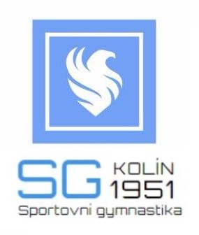
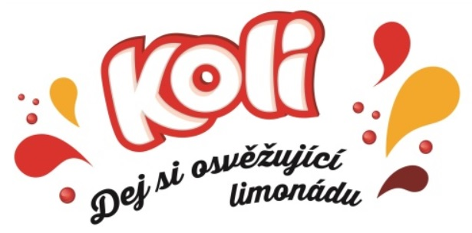

MEMORIÁL OLGY EFFENBERGROVÉ
zakladatelky kolínského oddílu sportovní gymnastiky,
která zemřela v roce 1975

závod družstev i jednotlivkyň – žákyň narozených v roce 2014 a mladších

B/ TECHNICKÁ USTANOVENÍ
Předpis: závodí se v trojboji

Kladina výška 100 cm: volná sestava s povinnými prvky, max. 2 řady

Povinné prvky: - vazba 2 různých gymnastických skoků
- kotoul vpřed
- obrat na jedné noze min. 180 stupňů
- prvek procházející stojem na rukou

Hodnocení: známka D za obtížnost
Známka za povinné prvky…. 2,0 bodů (každý PP má hodnotu 0,5 b.)

Akrobacie pás 12 m: volná sestava s povinnými prvky, min. 2 řady

Povinné prvky: - vazba 2 různých gymnastických skoků odrazem jednonož
- obrat jednonož min. o 360 stupňů
- přemet vpřed nebo přemet vzad nebo salto vpřed, při provedení salta
bonifikace navíc 0,5 bodu
- jiný akrobatický prvek

Hodnocení: známka D za obtížnost
známka za povinné prvky 2,0 b., (každý PP má hodnotu 0,5 b.)

Společné ustanovení pro kladinu a akrobacii:
Pokud závodnice zařadí do sestavy další prvky z Pravidel SG, nebo z Doplňkové tabulky, budou ohodnoceny
prvky z Doplňkové tabulky 0,1 b
Prvky A z Pravidel SG 0,3 b
prvky B+ 0,5 b

Hodnotí se max. 8 prvků nejvyšší obtížnosti z Pravidel nebo Doplňkové tabulky, a to 3 akrobatické prvky,
3 gymnastické prvky a 2 prvky libovolné

Známka E max. 10 b., srážky dle Pravidel SG

Šplh na tyči: 4 m na čas (6 sec. =10 bodů) za každou 0,1 sec srážka 0,05 bodu

